RESUMEN:

Sebastian(cliente) necesita comprar medicación crónica.

No tiene ganas de ir hasta la farmacia, porque alta paja(básicamente la farmacia

que acepta la Obra Social queda lejos)

Quiere una app para:

- cargar receta

- Ver que farmacia tiene el medicamento en stock

- Recibirlo en su casa

LLUVIA DE IDEAS:

Rocio:

1. Podria ser de encargo(como agendar un horario de delivery, con tiempo de espera y asi, para el que quiera que llegue su medicación ahora o cuando quiera).
2. Deberiamos recomendar la farmacia mas cercana en su circulo de ubicacion, asi facilitamos al delivery como al cliente en espera.
3. Con el tema de la aplicacion en general, deberia tener un inicio de sesion y si no tiene cuenta, un registrarse, para contener los datos del cliente:
   1. Ahi deberiamos preguntar como registrarse, como iniciar sesion, si con DNI, CUIL, telefono, mail, numero de afiliado de la obra social(?... y con una API registramos a la persona con ese dato.
   2. El tipico, olvidaste tu contraseña(siempre hay un blde que se olvida(yo))
   3. Contraseña sin restricciones??? O metemos el tipico inserte numeros, caracteres, 8 como minimo…
   4. OTRA: en vez de contraseñas, se esta aplicando mucho el tema de huella digital(veremos que tan precario suena en la entrevista) me van a cagar a puteadas los viejitos.
   5. Me acorde que ingenieria tiene este sistema muy copado para no ingresar contraseñas, porque alta paja de contraseñas. Aunque desoues me di cuenta que estamos en arg y pueden robar los datos

DNI/ PAS: puede ser DNI, CUIL, CUIT, mail

N° de alumno: puede ser N° de afiliado, algo de eso?

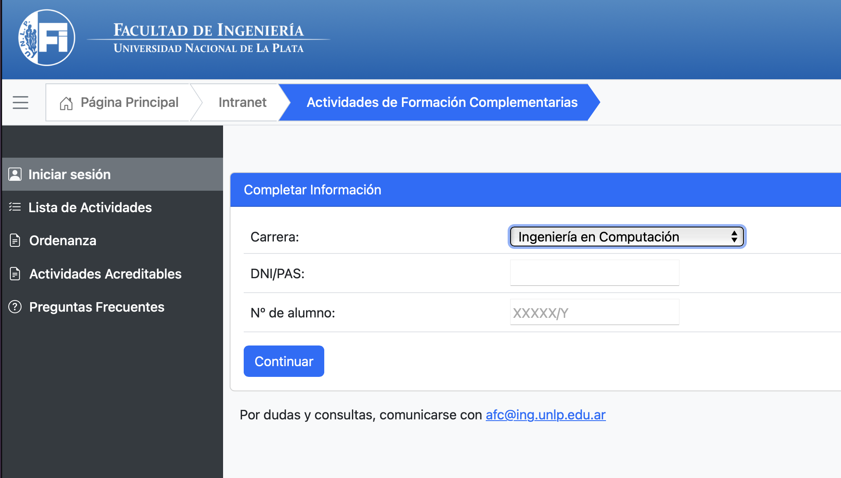

* 1. IMPORTANTE: QUE PASA SI NO ES AFILIADO DE NINGUNA OBRA SOCIAL??? tiramos esa opcion tambien ni bien arranca la app.

1. Deberíamos ver que formatos de recetas hay hoy en dia(.png, .pdf, .jpg,...) o si podemos relacionarlo con las apps de las obras sociales(A INVESTIGAR).
2. Supongo que el medicamento será captado a través de un codigo de barra, codigo del producto, lo que figure en la receta(A INVESTIGAR)…
3. Que pasa SI EN LA RECETA NO HAY UN PRODUCTO EN ESPECIFICO, habría que poner opciones al cliente de elegir que camada quiere (el más barato, intermedio, el más caro)
4. (SUGERENCIA)El usuario puede marcar las farmacias como en favorito, siendo las mas accesibles, cosa de que queden guardadas para que sea mas facil la busqueda del producto, como en google maps.

Manu:

1. en las farmacias hay dos cosas que pueden pasar que no haya stock o que directamente el medicamento esté en falta, en caso de que no haya stock si el usuario no lo necesita en ese momento exacto que pueda hacerle un encargo a esa farmacia de esa manera si la farmacia le queda relativamente lejos por lo menos sabe que el medicamento va a estar si o si
2. obviamente opción de retiro en la farmacia, no necesariamente un delivery
3. centralizar más el producto no tanto la farmacia, si carga una receta que te muestre todas las opciones disponibles de distintas marcas y dosis, y a partir de el producto que quiere vea las farmacias
4. en caso de recetas ilegibles como es usual que se hace entrenamos a una IA(?
5. laburar con recetas digitales podria funcar pero no se que onda eso a día de hoy
6. medicamento recurrente, poder marcar un medicamento como un item que vas a comprar muy seguido y de esa manera cuando se acerque la fecha de volver a comprarlo (lo seteas vos ya sea que la caja te dure un mes pones para comprarlo en un mes) que la app te avise asi si necesitas receta vas pidiendo un turno o de no necesitar o ya tener receta poder hacer un encargo
7. valoración de las farmacias y medicamentos con comentarios de los usuarios
8. me gustaría mostrarle resultados de un cuestionario ficticio, como para decirle nos interesó tanto tu idea que pusimos a prueba el problema con un formulario para ver la opinión de la gente y sus distintas experiencias, y mostrarle una lista de preguntas en ese formato y decirle que vimos un gran porcentaje de aprobación a la idea bla bla bla
9. tambien podria ser interesante un cuestionario para doctores que nos sirva para saber cómo funciona el tema recetas, y podría ser interesante proponer desde la app un digitalizador de recetas, osea que el doc pueda tener la app y poder generar recetas y mandarsela al paciente por la app

Mica:

1. Sumando a la cuestión de pedir por delivery podríamos agregar un seguimiento en tiempo real como sucede en mercado libre,cosa que el cliente pueda ver el estado de su producto si fue despachado,si ya lo tiene el repartidor y si fue entregado.
2. Como un extra de la farmacia podríamos hacer una sección de puntos que consista en que cuando gastas determinado importe en una compra se pueda acumular al usuario y la próxima compra tenga un descuento o incluso el próximo producto sea gratis.(esto nose como manejarlo si por cada farmacia en particular o si entre ellas tienen un convenio que se distribuyan)
3. Quizás podríamos poner un bot con preguntas frecuentes en el que pueda ayudar a la persona a guiarse por la app(útil para personas mayores)
4. Además debería haber una zona de reclamos en caso de que no haya llegado el producto o suceda otro desperfecto.

Alam:

1. Bueno aqui va mi parte ahre:

Primero creo que debemos ver la necesidad del cliente (el problema que tiene ahora o sea sin la app) como por ejemplo cómo gestiona su compra de medicamentos todo acerca de eso asi anotamos algunas cosas claves para el proyecto y bueno de acuerdo a eso hacer algunas preguntas iniciales para la entrevista

El objetivo de esta primera fase sería de hablar con el cliente de su problema y no es hablar sobre la aplicación, así antes de poder diseñar una solución, necesitamos entender el problema. Lo que podemos buscar lograr con las preguntas es:

1. Reconstruir el proceso actual, queremos que nos cuente la historia completa. Desde que “Sebastián” piensa "necesito mi receta" hasta que tiene la caja de medicamentos en la mano. Buscamos mapear todo su "viaje" actual para no perdernos ningún detalle.
2. Encontrar los puntos donde le frustra actualmente al cliente más importante que los pasos, son las emociones y frustraciones. Las preguntas están diseñadas para que él nos diga qué es lo que más le molesta, lo que más tiempo le consume o lo que le genera estrés. Estas frustraciones son las oportunidades donde nuestra app realmente puede ayudar. O cuando le preguntamos como por ejemplo ¿qué hacés si no tienen stock?", su respuesta nos revela cómo resuelve el problema hoy. Quizás llama a otra farmacia, o tiene que volver otro día. Esos "parches" que él ya aplica son funcionalidades que la app podría automatizar y mejorar.

y eso masomenos

Bueno mi aporte de arriba sería para la primera entrevista y lo que viene abajo unos aportes más lo que pueda tener la aplicación.

1. Notificaciones: La idea es que una vez que el usuario compra el medicamento, la app puede ayudarle a gestionar la toma. El usuario configura la dosis y los horarios (ej. "1 pastilla cada 8 horas"). asi tendra un recordatorio de cuándo tomar los medicamentos como un plus y también que marque en un calendario los días que tiene que tomar la pastilla y marcarlo que ya tomó y hasta cuándo, excelente para lo que no se acuerdan y tienen cosas que hacer
2. Simplificar la receta: La idea es que en lugar de depender de una foto (que puede ser ilegible), y si el doctor genera la receta directamente en un formato digital desde la web o una página que se asocie a la app donde podrá generar un QR y que este lo envíe al Whatsapp o algo y luego al escanear la receta se carga automáticamente y con el calendario de que dia y eso tiene que tomar.
3. Historial de Compras y Gastos: También podríamos incorporar una sección donde el usuario pueda ver un historial de todos los medicamentos que compró, cuánto gastó por mes y en qué farmacias.
4. Chat Directo con el Farmacéutico: otra idea: Para preguntas específicas sobre un pedido ("¿Puedo cambiar la marca?", "¿Tienen el de 20mg en vez del de 10mg?"), habilitar un chat simple dentro de la pantalla del pedido.

PREGUNTAS:

Ya reformuladas

Rocio:

Antes que nada, hacer eso que dijo Alam que lo resalte con Rosa.

*Que nos cuente la historia completa. Siempre es preferible entender el problema del cliente y luego hacerle preguntas. Para una mejor organizacion de tipo* ***Embudo (Deductivo).***

* *Primero preguntas abiertas (ej: cuales son los problemas que afrontan los usuarios)*
* *y luego más al final preparar preguntas cerradas, como las que aparecen a continuación, con respecto a la solución( la aplicación).*

1. Sobre problemas:
   1. ¿Cómo es hoy el proceso de validación de recetas en la obra social?
   2. ¿Qué dificultades enfrentan los pacientes al buscar farmacias que acepten la receta?
   3. ¿Qué esperan que esta aplicación resuelva como prioridad número uno?
2. Sobre los usuarios:
   1. ¿Quiénes van a usar la aplicación? (pacientes, farmacias, obra social, médicos)
   2. ¿Qué dispositivos esperan que usen más? (celular Android/iOS, computadora)
   3. ¿Necesitan una app móvil, web, o ambas?
3. Sobre farmacias:
   1. ¿Cómo se validará el **stock** de medicamentos en las farmacias? ¿Ya existe un sistema al que nos podamos conectar o habrá que crearlo?
   2. ¿Cómo se confirma que la farmacia acepta la obra social? ¿Hay una lista oficial o integración con sistema de convenios?
4. Sobre seguridad y Datos(lo que hablamos en la TEORIA1 de la materia)
   1. ¿Qué nivel de seguridad esperan para la receta digital? (firma, código QR, login con clave, etc.)
   2. ¿Qué datos sensibles se van a manejar (datos médicos, afiliados)?
5. Sobre expectativas y tiempo(ÚLTIMO para la entrevista):
   1. ¿Tienen alguna fecha límite clave (ej: lanzamiento piloto)?
   2. ¿Cómo imaginan la primera versión mínima (MVP) de la app?

Preguntas propuestas por Alam (o sea yop):

Sobre problemas:

* 1. Cuando la farmacia no tiene tu medicamento, ¿qué hacés? ¿Llamás a otras? ¿Tenés que volver otro día? ¿Cómo te avisan cuando llega?

Sobre los usuarios

1. Además de vos, ¿Crees que esta aplicación ayudará a otras personas que conozcas, que estén en una situación similar?
2. ¿Normalmente usarías en el celular o en una computadora?
3. ¿Hay algo que esta aplicación no debería hacer?. Algo que te haría desinstalarlo si lo verías.

Mica: